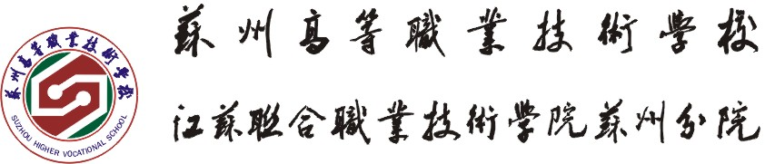

艺术设计系2018-2019学年第一学期教学工作总结

2018年即将过去，本学期我系深入学习习近平新时代中国特色社会主义思想和党的十九大精神，贯彻落实《中共中央国务院关于全面深化新时代教师队伍建设改革的意见》，全面贯彻落实全省职业教育工作会议及《省政府关于加快推进职业教育现代化的若干意见》精神，深化职业教育的综合改革，强化内涵建设，完善现代职业教育体系，全面提高教育教学质量。现将阶段性工作总结如下：

一、系部教育教学工作
1.本学期我系积极参加省级，市级的各类比赛，我系杨希楠老师参加苏州市技能赛大赛获教师组一等奖，本学期末我系多为教师积极参加学校组织的各类教学比赛正在认真备战中。我系同时积极主动参加学校的校级公开课，总共开设校级公开课9节。系部教研组认真组织老师听课、评课及时与开课老师反馈。教研组多次组织教师参加教研活动。
2.本学期与宏成基业美即装饰校企合作进一步深入，企业参与14级学生的毕业设计及相关专业课程，以学徒制的教学模式进行教学改革创新实验，取得了较好的效果。由于课程需要，特聘请了校外专家级教师和相关文化课教师，认真做好校外教师的聘用登记、审批、上报工作。 做好平时的教务、教学计划、教学质量的告知和检查工作。
3.认真做好学生期中、期末考试的试卷核对、教学质量考核、教师教案、听课、备课等考核工作。
4.完成上学期专业课和文化课的补考工作和毕业班学生的积欠补考工作。毕业学生结业证换领事项。
5.本学年在2018年12月中旬，完成14级高级工考工及15级两个班级的中级工考工补考的相关工作。
6.在认真完成教育教学的同时，我系本学期总共承担了13次社会监考，老师任劳任怨，圆满完成上级给予的监考任务。
7.完成系部所有班级涉及到的公共英语，计算机一级B的报名、申报、审核工作和相关考试工作。
8.组织教研室主任和教学助理就下学期教师课务安排进行统筹规划，本学期做好打印教学任务书。做好下学期教材的征订、审批工作表、教材发放等相关工作。
9.完成15、16级学生网络选修课程的相关工作及时关注学生网络学习的进度。
10..我系霍静、黄玮、丁雯、陈晨老师被学校评为讲师团成员、去校外学校进行授课。
11.做好每一个月本系教师和外聘的课时统计工作，并让每位老师签字核实。
12.做好系部的两次排课任务，认真无误做好两学期的课程系统输入和成绩系统输入。
13.做好系部的出勤、升旗仪式考核工作。
14.对于教学督导的意见反馈，我系认真接受、核实情况并与任课老师沟通讨论，并做好记录，与督导反馈相关意见。努力提高我我系的整体教学质量。
15.做好各类专家费用相关数据表格，兼职教师经费奖补项目申报工作。
16.进一步落实教师赴企业实践锻炼工作，安排多位教师参加下企业实训及市级、省级培训，增强教师的专业知识和专业意识。
17.根据市场不同专业的人才需求，系部多次进行分组讨论、多次修改，完成2018年人才培养培养计划。
18.2018年联院新专业申请申报材料准备工作。我系申请了环境艺术专业。
19.配合学校各个部门完成中职管理系统人才培养数据的导入。
20.我系申报江苏省职业学校现代化专业群建设，市评成绩优秀并参加了省评。
21.配合学校各个部门完成联合职业技术学院人才培养数据库的各项数据，导入并完善。
23.做好本学期教学学生座谈会并将学生的数据进行整合交给教务处备案。
24.2018年11月中下旬做好苏州市文化艺术类技能赛主办方的各项工作，为期2天并有序进行，获得了领导的一致认可。
26.做好本学期各个班级学业警告单的人员统计并及时寄出。
27.本学期，我系教师再接再厉完成论文省级刊物发表13篇，省级课题结题1个，市级课题结题1个。
28.2017年我系目前共有4位教师进行学历深造，就读在职研究生。3位教师在职研究生毕业，很好地提升了系部的整体软实力,系部的师资力量正在不断壮大。
29.12月初完成江苏省中等职业教育数字媒体技术应用专业技能教学标准，同时继续负责数字媒体类专业技能考纲和考点建设相关事项。

2018年1月10日

